8 класс СБО 22.04
ТЕМА: Средства для стирки
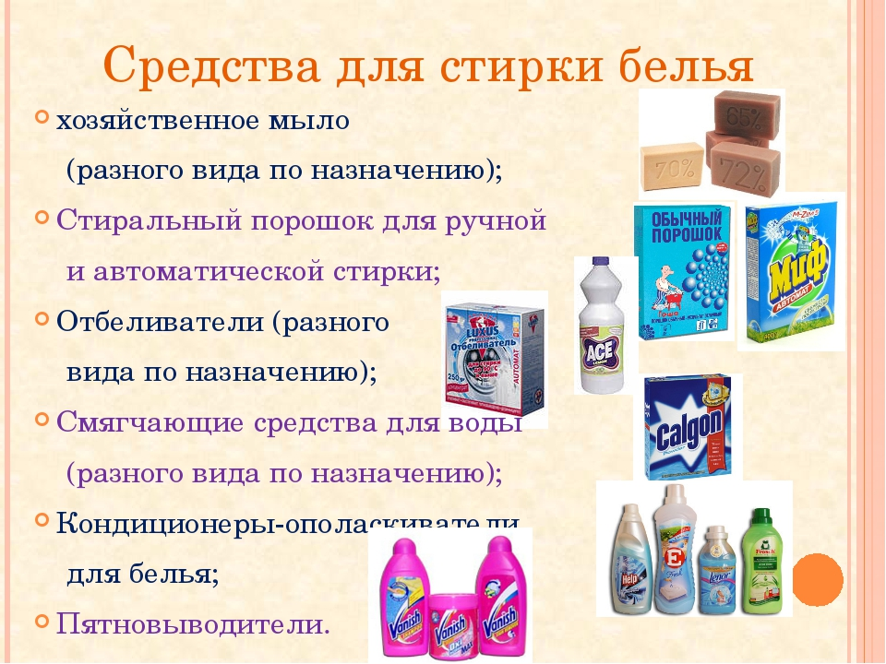
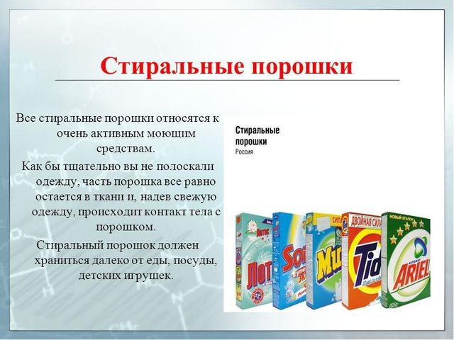

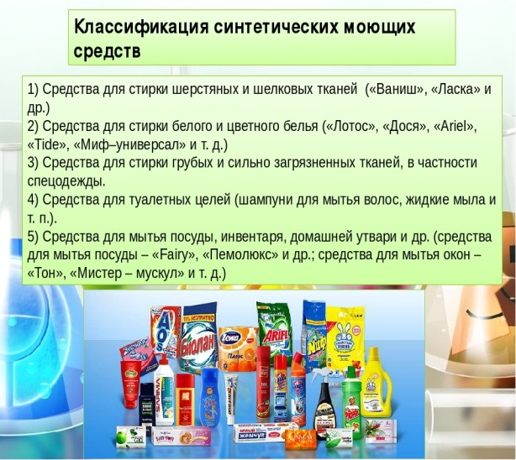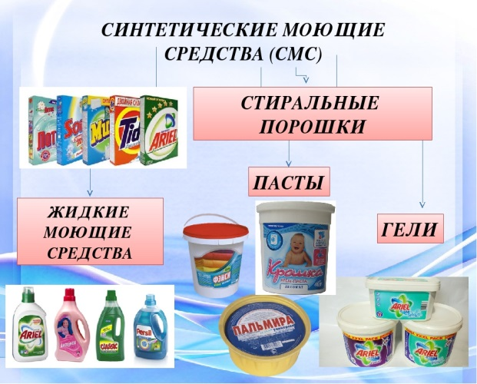

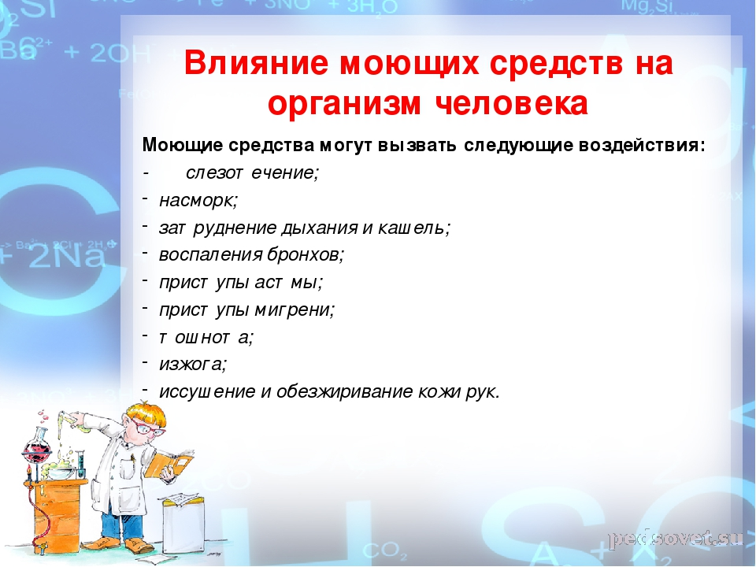

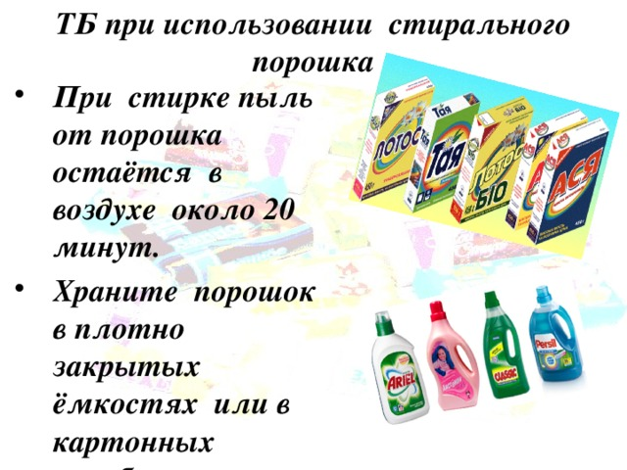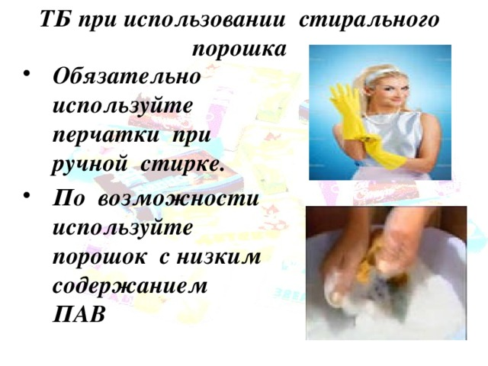

П о м н и з о л о т о е п р а в и л о:
Белые вещи не стирай с цветными!
Белые вещи вы должны стирать первыми, и только затем цветные, но не наоборот.
Цветные вещи никогда не кладутся рядом с белыми. Более того, вещи разных цветов не складывайте в одну кучу.
Цветные вещи никогда не кипятятся. каждая вещь может полинять и своей краской испортить другую.
Это правило необходимо соблюдать и при стирке вручную и при стирке в стиральной машине.
Моющие средства (мыло, порошки, пасты, жидкости) также подбираются по типу ткани. И хотя большинство этих средств являются универсальными (например, “Лоск”, “Тайд” и т. д.), есть и специальные порошки, пасты для стирки шерстяных тканей (например

Задание!
Ответь на вопрос и запиши.
1.Какие виды стирок вы знаете?______________________________________________
2.Перечислите какие средства подходят для стирки белого и цветного белья?____________________________________________________________________________________________________________________________________________________________________
3. ТБ при использовании стирального порошка _________________________________________________________________________________________________________________________________________________________________________

